Manual Técnico

Sistema de seguimiento y control de etiquetas.

# Justificación

El software de seguimiento y control de etiquetas se realizó para cubrir la necesidad de tener información detallada de las recepciones, producciones y entregas de mercancía en la empresa Los Corrales S.A. de C.V.

Buscando trazabilidad y control en la información de los artículos que alguna vez tuvieron alguna participación dentro de los procesos de la empresa.

# Instalación

## Requisitos para la instalación.

* 512 MB en RAM.
* Windows XP o superior.
* Microsoft .Net Framework 4.0.
* Conector .Net MySQL 6.5.7.
* 150 MB de espacio en disco duro.

## Método de instalación.

El sistema de seguimiento y control de etiquetas se entrega con un instalador que cuenta con 2 archivos:

* Setup.exe
* Installer.msi

Localice el archivo Setup.exe, y de doble clic sobre él, esto iniciará el proceso de instalación.

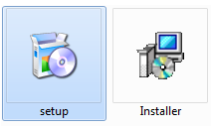

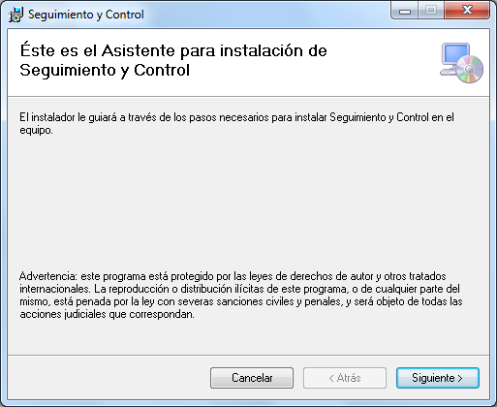

Siga los pasos que se presentan en el asistente para realizar la instalación del sistema.

# Acciones para realizar tras la instalación.

## Agregar la fuente EAN13 al sistema Windows.

Dentro de la carpeta de instalación, existirá el archivo “EAN-13.ttf”, este archivo hay que copiarlo a la ruta: “C:\Windows\Fonts” para poder instalarla en el sistema.

## Cambiar los logos de reportes e inicio de sesión.

Al instalar la aplicación, en la carpeta de instalación existirán 3 imágenes, que corresponden a las imágenes empleadas en los reportes (LogoReportes.jpg). La imagen que aparece en el inicio de sesión (LogoSistema.jpg), y la imagen que aparece en la vista previa del formulario de producciones (logoetq.jpg).

Si se desea, se pueden sobrescribir estos archivos para personalizar los reportes o la interfaz de usuario, simplemente cambiando el archivo de la imagen, pero asignando el mismo nombre del archivo que se desee cambiar.

* Para reportes “LogoReportes.jpg”.
* Para la interfaz grafica de usuario “LogoSistema.jpg”.
* Para la vista previa del formulario de producciones “LogoEtq.jpg”.

## Cambiar la tabla de configuraciones en la base de datos.

Existe una tabla dentro de la base de datos del sistema, donde se guardan varias configuraciones importantes, esta tabla y su contenido se detalla a continuación:

|  |  |
| --- | --- |
| **Configuración** | **Descripción** |
| sucursal | Esta configuración corresponde a la sucursal donde está instalada la aplicación. |
| etiqueta_id | Representa los dígitos 2 y 3 de una etiqueta. Servirá para definir la sucursal |
| razon | Razón Social. Se utiliza en el formulario de producciones. |
| nombre_empresa | Nombre de la empresa. Se utiliza en el formulario de producciones. |
| domicilio1 | Domicilio primer renglón. Se utiliza en el formulario de producciones. |
| domicilio2 | Domicilio segundo renglón. Se utiliza en el formulario de producciones. |
| logo_etiqueta | Imagen que se imprime en la etiqueta. Se utiliza en el formulario de producciones. |
| ServidorMicrosip | Nombre del servidor de Microsip |
| PassMicrosip | Contraseña para Microsip |
| UserMicrosip | Usuario para Microsip |
| PathMicrosip | Base de datos Microsip |
| PuertoMicrosip | Puerto para conexión a Microsip |
| GruposLineas | IDs de Grupos en Microsip para seleccionar los artículos que se utilizaran en el sistema. |
| id_EmpresaOrigen | ID de la empresa donde está montada la aplicación, hace referencia a la tabla [empresas] de la base de datos de [traspasos]. |

Esta tabla está basada en una estructura de “configuración – valor”, así que para realizar la asignación de alguna configuración, bastara con asignar en la columna “valor” de la opción deseada en la columna “config”. Ejemplo:

Si deseamos cambiar el puerto que utiliza Microsip, buscamos el renglón de la configuración correspondiente, en este caso “PuertoMicrosip”, y en el campo “valor” colocamos el número “3050”.

|  |  |  |
| --- | --- | --- |
| **Id_configuracion** | **config** | **Valor** |
| … | … | … |
| 12 | PuertoMicrosip | ***3050*** |
| … | … | … |

## Configurar los servidores de base de datos.

Las conexiones a las bases de datos se realizan mediante el archivo App.Config, que al momento de realizarse la instalación se renombrará como SeguimientoyControl.exe.config. En este archivo existe una línea para cada conexión a bases de datos, en la sección de <connectionStrings>. En total son 4 líneas, para 4 conexiones de bases de datos:

* La base de datos del Sistema (Seguimiento_ACC_Entities).
* La base de datos de Logística (Logisn_Entities).
* La base de datos del Portal (Portal_Entities).
* La base de datos de Traspasos (Traspasos_Entities).

Para configurar la conexión a la base de datos:

* Abrir el archivo con un procesador de textos.
* Localizar la línea de la base de datos que se desea configurar.
* Localizar el atributo “server=X” y configurar el nombre del servidor de la base de datos.
* Localizar el atributo “User Id=X” y configurar el usuario para la conexión de la base de datos.
* Localizar el atributo “password=X” y configurar la contraseña para la conexión a la base de datos.
* Guardar los cambios relazados.

## Editar formato de etiquetas.

Para crear el comando que se enviará a la impresora de etiquetas, en el sistema de seguimiento y control de etiquetas, se necesita el software ZebraDesigner v2.2.3.

1. Mediante el software ZebraDesigner, crear una etiqueta con las dimensiones 2’ de ancho x 4’ de alto, orientación horizontal.
2. Agregar el texto que se desee a la etiqueta.
3. Agregar las imágenes que se deseen a la etiqueta.
4. A continuación se describe la etiqueta de recepción utilizada en Abastecedora:  
   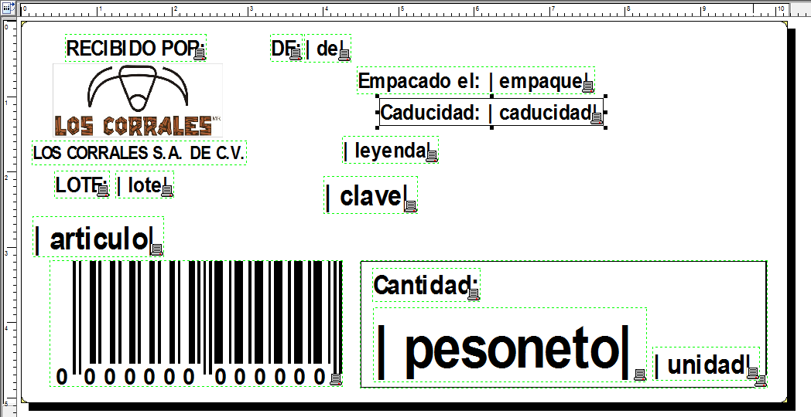Los campos que se encuentran entre el carácter ‘Pipe’ (|), serán reemplazados en tiempo de ejecución por valores según el texto que tenga escrito:
   1. |de|: Será reemplazado por el proveedor seleccionado al realizar la recepción.
   2. |lote|: Será reemplazado por el número de lote.
   3. |empaque|: Será reemplazado por la fecha y hora de empaque.
   4. |caducidad|: Será reemplazado por la fecha de caducidad, calculada según los días de caducidad configurados en el artículo.
   5. |leyenda|: Será reemplazado por la leyenda “MANTENGASE EN CONGELACION” en caso de así estar configurado en el artículo.
   6. |clave|: Será reemplazado por la clave del artículo.
   7. |articulo|: Será reemplazado por el nombre del artículo.
   8. Código de barras con valor 0000000000000: Será reemplazado por el número de etiqueta.
   9. |pesoneto|: Será reemplazado con el peso o la cantidad del artículo.
   10. |unidad|: Será reemplazado por la unidad de medida configurada en el artículo.
5. A continuación se describe la etiqueta de producción utilizada en Abastecedora:  
   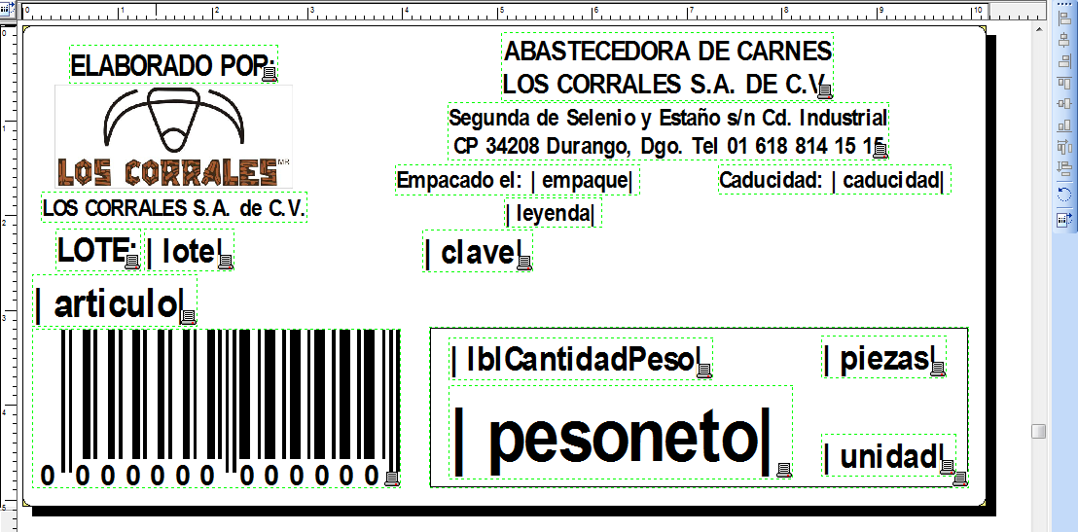  
   Los campos que se encuentran entre el carácter ‘Pipe’ (|), serán reemplazados en tiempo de ejecución por valores según el texto que tenga escrito:
   1. |lote|: Será reemplazado por el número de lote.
   2. |empaque|: Será reemplazado por la fecha y hora de empaque.
   3. |caducidad|: Será reemplazado por la fecha de caducidad, calculada según los días de caducidad configurados en el artículo.
   4. |leyenda|: Será reemplazado por la leyenda “MANTENGASE EN CONGELACION” en caso de así estar configurado el artículo.
   5. |clave|: Será reemplazado por la clave del artículo.
   6. |articulo|: Será reemplazado por el nombre del artículo.
   7. Código de barras con valor 0000000000000: Será reemplazado por el número de etiqueta.
   8. |lblCantidadPeso|: Será reemplazado por la leyenda “Peso neto:” o “Cantidad” según sea el caso.
   9. |piezas|: Será reemplazado por el número de piezas que se haya configurado al momento de imprimir la etiqueta.
   10. |pesoneto|: Será reemplazado con el peso o la cantidad del artículo.
   11. |unidad|: Será reemplazado por la unidad de medida configurada en el artículo.
6. A continuación se describe la etiqueta de Tarimas utilizada en Abastecedora:  
   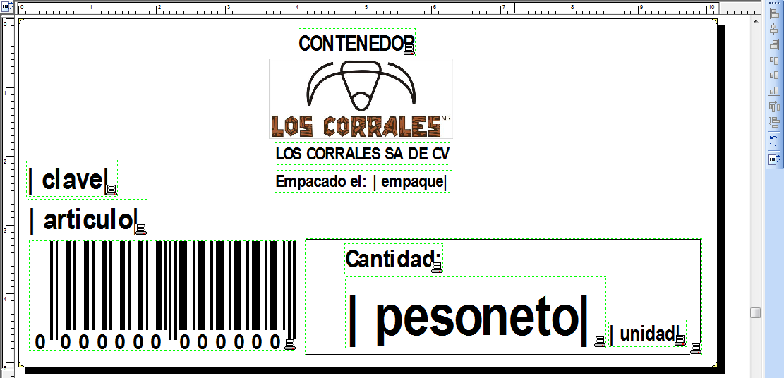Los campos que se encuentran entre el carácter ‘Pipe’ (|), serán reemplazados en tiempo de ejecución por valores según el texto que tenga escrito:
   1. |empaque|: Será reemplazado por la fecha y hora de empaque.
   2. |clave|: Será reemplazado por la clave del artículo.
   3. |articulo|: Será reemplazado por el nombre del artículo.
   4. Código de barras con valor 0000000000000: Será reemplazado por el número de etiqueta.
   5. |pesoneto|: Será reemplazado con el peso o la cantidad del artículo.
   6. |unidad|: Será reemplazado por la unidad de medida configurada en el artículo.

Exportando la etiqueta a un comando.

Para utilizar la etiqueta en el sistema de control de etiquetas, es necesario obtener el “comando” que genera la aplicación ZebraDesigner 2.2.3, esto es muy sencillo de realizar, pero hay que recordar que el comando no solo contiene la etiqueta, sino que también contiene parámetros de impresión, como la velocidad o la oscuridad de impresión. Para acceder a la configuración de la impresora, desplegamos el menú “File” ó “Archivo” y seleccionamos “Printer Settings” ó “Configurar Impresora”.

A continuación se presenta una imagen con la configuración óptima de la impresora antes de obtener el comando:

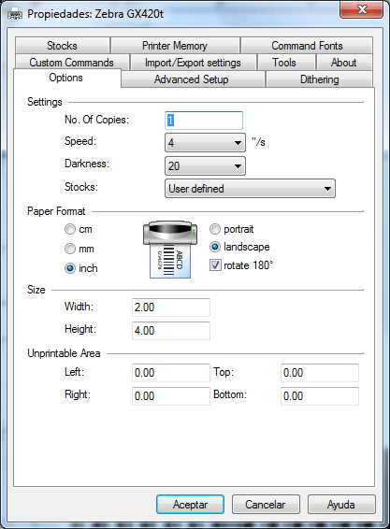 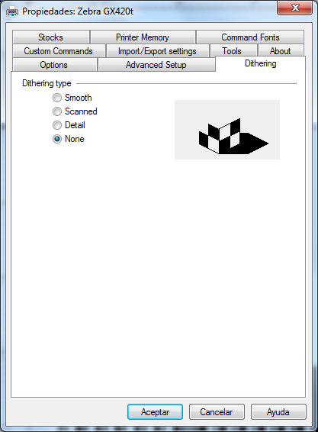

Una vez realizados los cambios deseados, enviar la etiqueta a imprimir y seleccionar la opción de “imprimir a un archivo”. Al guardar el archivo con extensión ‘PRN’, obtendremos el comando de la etiqueta, que es necesario configurar en la base de datos del sistema en la tabla “catalog_comandos_etiquetas”, para su uso en el sistema.

Existen 3 etiquetas que deben estar dadas de alta para que el sistema funcione correctamente, estas etiquetas siempre llevan el mismo nombre en la base de datos, en la tabla “catalog_comandos_etiquetas”, y deben estar configuradas como se muestra a continuación:

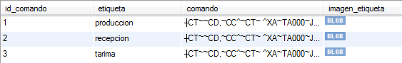

* Producción: es el comando de la etiqueta que será usada en producción.
* Recepción: es el comando de la etiqueta que será usado en recepción de proveedores.
* Tarima: es el comando de las etiquetas que se usarán en las tarimas.